Work 14
- Text-Search
Step 1 新增資料
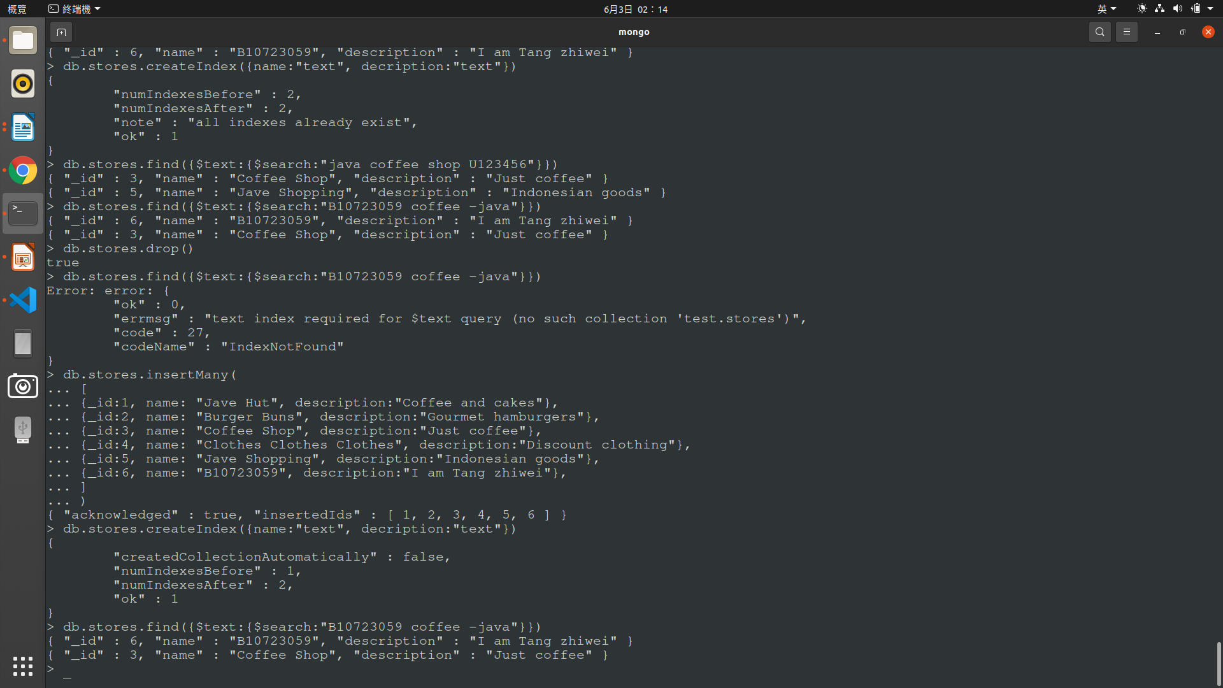
Step 2 建立Index
Step 3 搜尋學號、"coffee"，排除 "java"，回傳資料排序。

-----------------------------------下一頁-----------------------------------
- Map-Reduce
Step 1 插入資料
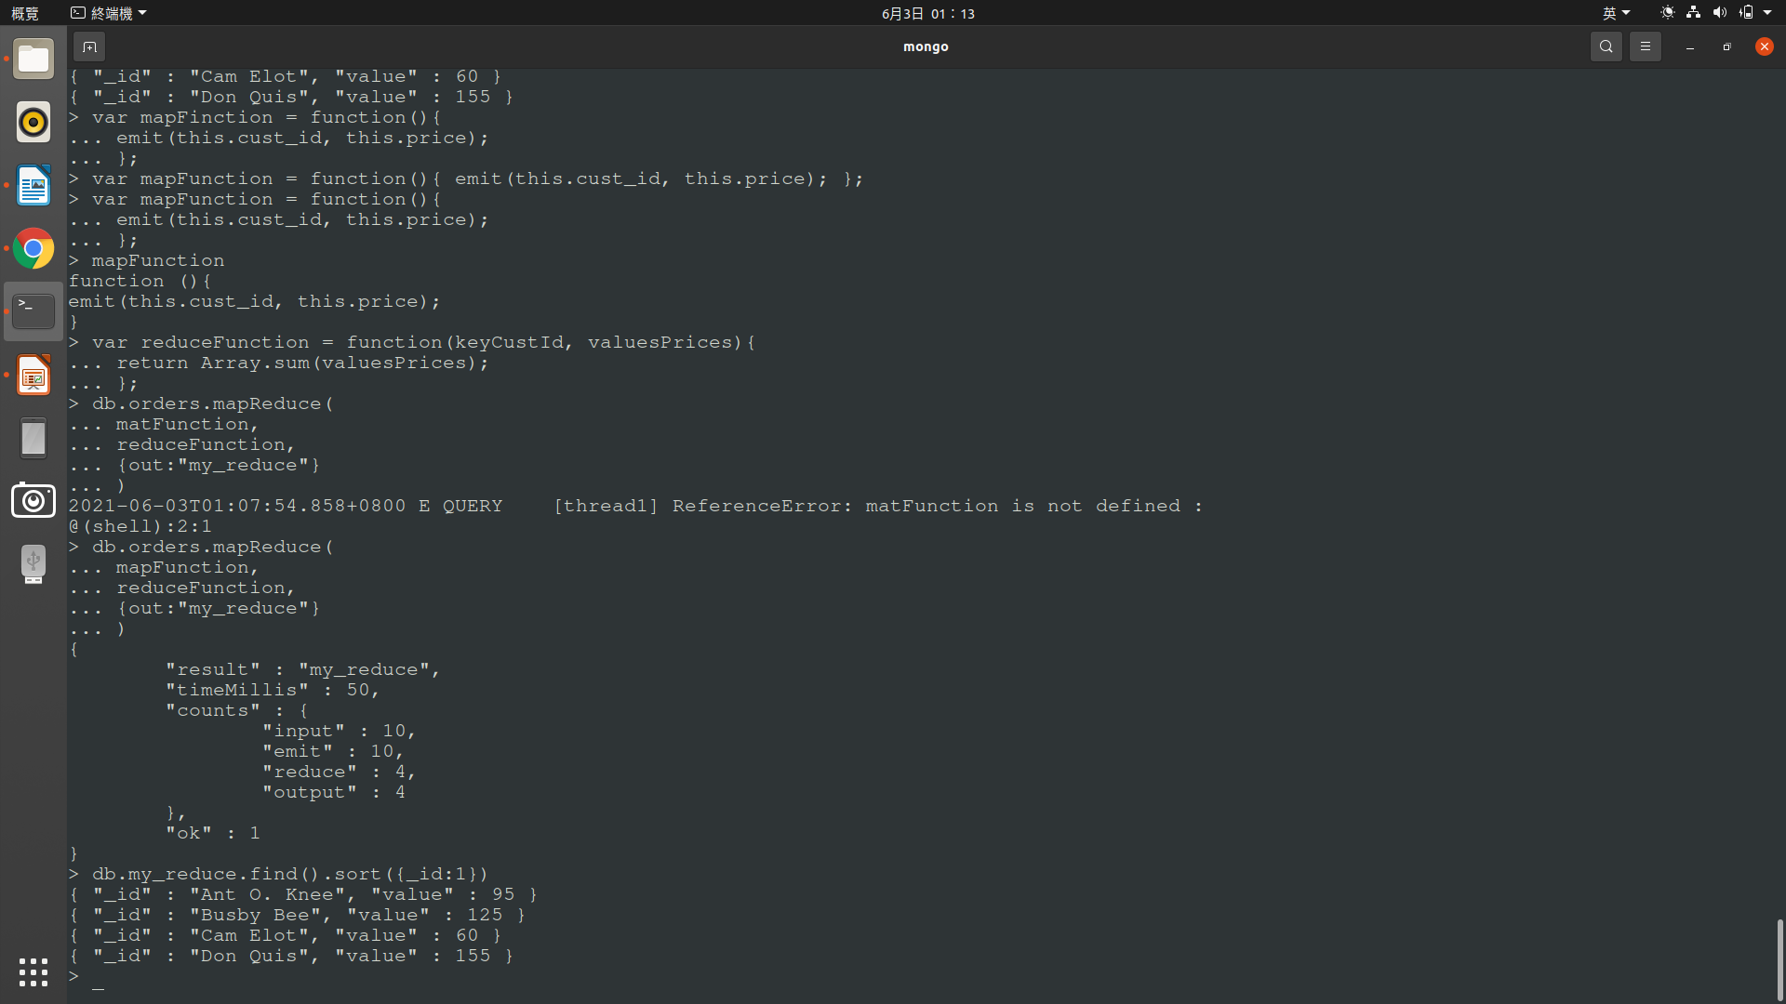
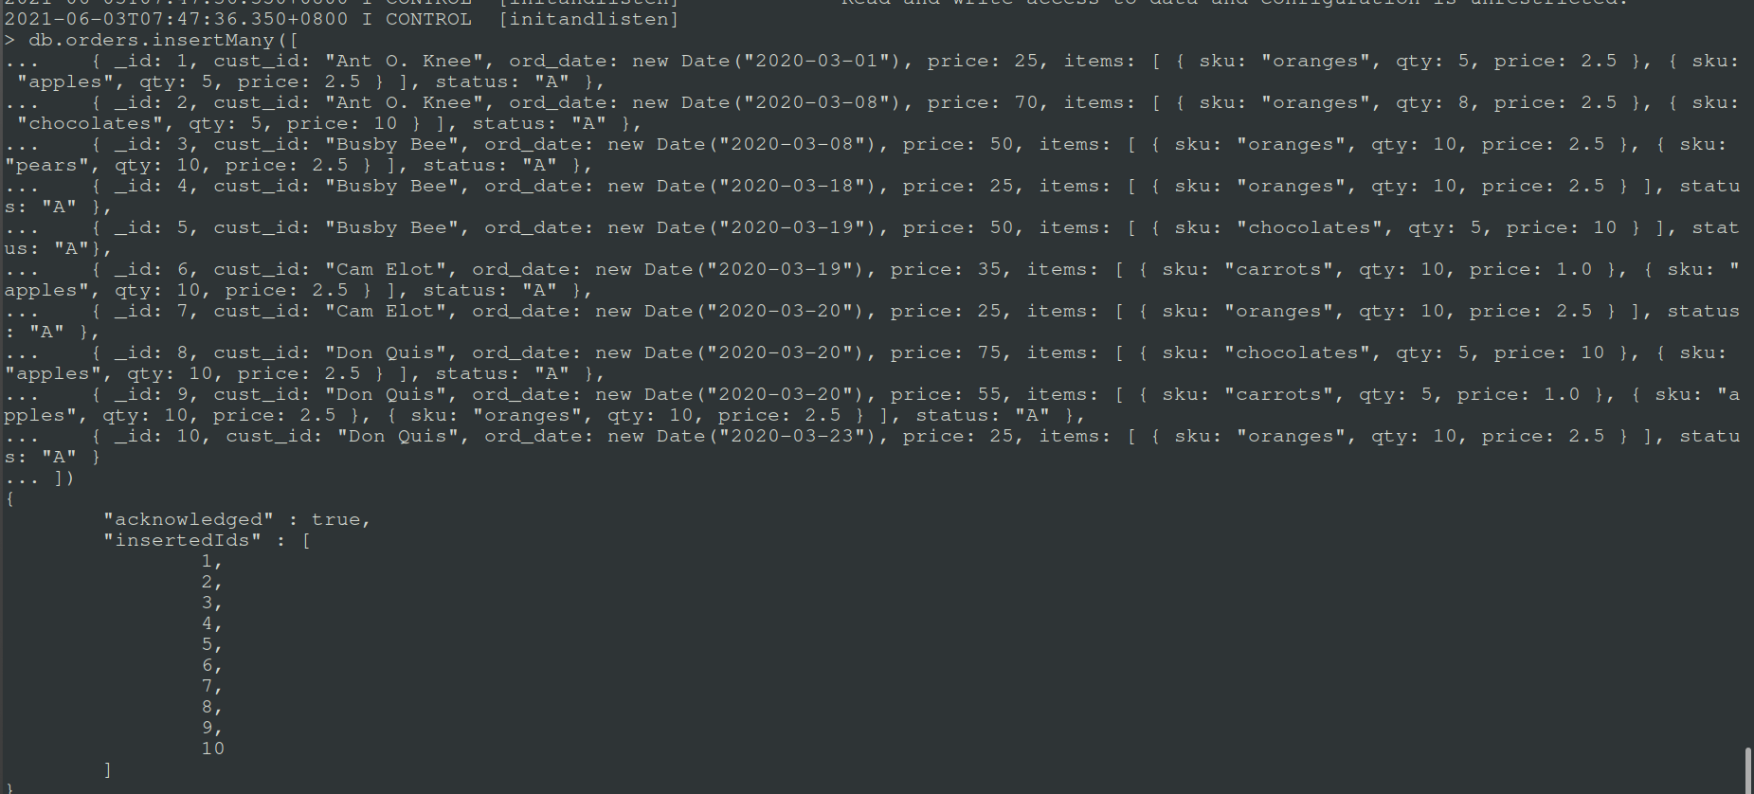
Step 2 定義名為mapFunction的函式,功能為調用將要群組化的資料。
Step 3 定義名 reduceFunction的函式,功能為將cust_id群組化，並 計算出總額。
Step 4 利用前倆函式來進行mapReduce，並以my_reduce命名輸出。
Step 5 結果

Map-Reduce Explain:
進行資料群組化後，可以將同一組的資料進行運算，最後輸出成另 一集合。

公式
db.<collection>.mapReduce(
<Mapfunction>,
<Recucefunction>,
<output>
)

